"Egy generációnak egy mosógép" - interjú a növekedéstagadó francia közgazdásszal
Kevesebbet dolgozunk, kevesebbet utazunk, kevesebb tárgyat használunk, de azok hosszabb ideig működnek majd, a ma ismert pénz pedig eltűnik az életünkből - ilyen lesz a nem túl távoli jövő, ha megvalósul Serge Latouche francia közgazdász növekedés nélküli gazdasága. Latouche az [origo]-nak azt mondta, fel kell számolni a kapitalizmust, mert az jelenlegi formájában nem tartható fent, de ez nem azt jelenti, hogy visszatérünk a kőkorszakba.
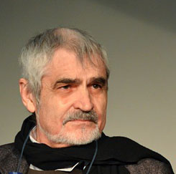

Bottom of Form
- Növekedés nélküli gazdaság - az ön által kidolgozott elmélet szerint ez a jövő. De hogyan fog kinézni a növekedésmentes társadalom? Kis helyi közösségekben termelgetjük az élelmiszert, ruhát szövünk magunknak, és soha nem utazunk sehova? Nagyjából egy ilyen világ képe rajzolódik ki a könyvéből.
- Egyelőre még nem tudjuk, milyen is lesz pontosan a növekedés nélküli társadalom. Az biztos, hogy a jelenlegi folyamatos növekedésre alapozott rendszerrel szakítani kell, mert ez nem fenntartható. Az is biztos, hogy az a társadalom sokkal lokálisabb lesz, kisebb méretű vállalatok lesznek, kevesebb hulladékot fogunk termelni. Kevesebbet is fogunk utazni, mivel nem lesz elég kőolaj. De azért sem fogunk nagy távolságokra utazni, mert a kis helyi közösségek miatt nem lesz szükségünk arra, hogy rövid időn belül sok helyre eljussunk. A helyi termelés miatt pedig szállítani is kevesebbet kell majd.
- Akkor ez maga lesz a kőkorszak.
- Nem, ez nem azt jelenti, hogy kőkorszaki körülmények között fogunk élni, az a rendszer is lehet majd nagyon szofisztikált, de minden kisebb méretű lesz, és mindenből kevesebb lesz. Vagyis kevesebb haszontalan, de több jobb minőségű dolog vesz majd minket körül.
- Könyvében azt írja, hogy ebben a növekedés nélküli rendszerben nagyobb lesz a foglalkoztatottak aránya. Hogyan valósul meg, hogy egy kevesebbet termelő és fogyasztó rendszerben többen dolgoznak, mint most? Ezek szerint szinte mindenki dolgozni fog, de naponta csak néhány órát?
- Kevesebbet fogunk dolgozni, másképpen, és megosztjuk a munkát. Jelenleg mindenki egyre többet dolgozik, ami jelentős stresszt okoz, miközben egyre nagyobb a munkanélküliség. Ezt meg kell változtatni. A nemnövekedés koncepciója szerint kevesebbet dolgozunk, hogy értékesebb életet élhessünk.
- A könyvében az ökoszocializmust említi, mint a jelenlegi rendszer lehetséges alternatíváját. Miért nem elég a környzettudatos ökokapitalizmus? Szépen, fokozatosan minden vállalat elkezdené beépíteni a kiadásaiba a külső gazdasági hatások költségeit, a termékeik egyre drágábbak lennének, mi pedig kénytelenek lennénk egy kicsit kevesebbet fogyasztani.
- Ne kerülgessük a forró kását! A kapitalizmussal szakítani kell, mert egyszerűen, amire épül, a folyamatos felhalmozás logikája, hosszú távon nem tartható. Amikor arról beszélek, hogy ki kell lábalni a kapitalizmusból, akkor nem arra gondolok, hogy teljesen meg kell szüntetni a piacokat, a pénzt, vagy mindent államosítani kell. Amit fel kell számolni, az a kapitalizmus szelleme. Megértem, hogy vannak negatív jelentései a szocializmusnak Magyarországon, ezt el is kerülhetnénk azzal, hogy ökodemokráciáról beszélünk. Olyan azonban, hogy ökokapitalizmus, biztos nincs. Azzal még mindig megőriznénk azt a logikát, hogy a természeti erőforrásokat termékekké alakítjuk, miközben tönkretesszük a környezetet. Hiába adunk el környezettudatos termékeket, attól még a logika ugyanaz marad, hogy adjunk el egyre többet. Hiába adunk el környezetkímélő autókat, ha abból is egyre többet adunk el, az ugyanúgy növelni fogja a rombolást. Amikor azt mondják, hogy zöldkapitalizmus, akkor éppen át akarnak verni. Olyan egyszerűen nem létezik.
- Hogyan működne az ön által felvetett bioregionális pénzrendszer, illetve a regionális monetáris rendszerek?
- A legjobb és legideálisabb megoldás az lenne, ha át lehetne alakítani az egész bankrendszert, és születtek is biztató kezdeményezések, mint például a kooperatív bankok Franciaországban, de a kezdeti biztató működés után mindig visszaalakultak hagyományos működésű bankokká. Jó lenne, ha a klasszikus bankrendszert át lehetne alakítani regionális, kooperatív bankrendszerré. Nagyon szeretem azt a mondást, hogy a pénz nagyon jó szolga, de nagyon rossz úr. A pénz közjószág, ezért nem lenne szabad olyan felügyelőre bízni, mint a jelenlegi pénzügyi közvetítői rendszer.
- Azt írja a könyvében, hogy a fogyasztói társadalom rákfenéje a reklám, a hitelezés és a termékek rövid élettartama. Ez azt jelenti, hogy a növekedés nélküli világában az első kettő nem létezne, a terméket pedig a lehető leghosszabb élettartammal terveznék?
- A termékek hosszabb élettartamának megvalósítása valóban az egyik legfontosabb dolog nemcsak ökológiai szempontból, hanem az állampolgárok iránti tiszteletből is. Semmi értelme annak, hogy 2-3 évente lecseréljük a használati tárgyainkat. Technológiailag kivitelezhető lenne, hogy egy mosógépet egy generáció használjon végig. A hitelezést nem lehet egyik pillanatról a másikra megszüntetni, de mindenképpen vissza kell szorítani a mértékét. A reklámokban a hangsúlyt pedig az eladásösztönzés helyett az információátadásra kell helyezni, és szabályozni kellene, hogy a cégek, mondjuk, csak az árbevételük egy százalékát költhetik marketingre. Teljesen fölösleges globális reklámokra költeni: minek üdítőt reklámozni egy olyan embernek, aki finom helyi bort ihat?
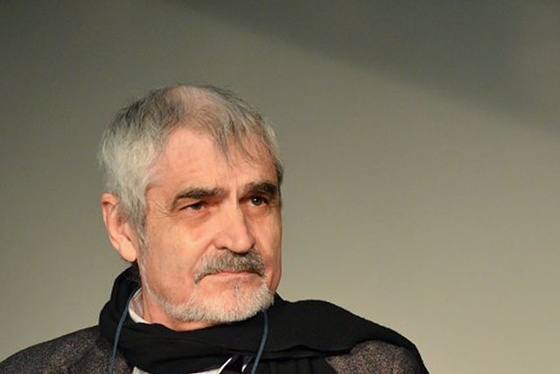
Serge Latouche - fotó: Fekete Hajnal
- Ön szerint mikor omlik össze a világgazdaság, ha nem terjed el a növekedéstagadó filozófia?
- A rendszer nem egyik pillanatról a másikra fog összeomlani, ez az összeomlás azonban már elkezdődött. De nálam felkészültebb szakértők már sokszor megbecsülték ezt az időpontot. Az olyan jelentések mint a Római Klub harmadik jelentése, a Pentagon jelentései vagy a Bilderberg-csoport már adott előrejelzést a globális problémák kumulálódásának lehetséges időpontjáról, amit nagyjából 2030 és 2070 közé tesznek. Én 2050-et mondanék. A biológiai sokszínűség csökkenése, a klímaváltozás és ennek következményei, mint például az éhezés, vagy a környezeti katasztrófák fokozatosan rágják szét a rendszert. Tehát mindenképpen eljutunk valamiféle nemnövekedéshez, a kérdés az, hogy tudatosan és békés úton felkészülünk-e erre, vagy kaotikusan, beláthatatlan következményekkel érünk el odáig.
Serge Latouche és a nemnövekedés
Serge Latouche közgazdász és filozófus, növekedéstagadó, a Paris-sud Egyetem nyugalmazott professzora, az észak-déli gazdasági és kulturális kapcsolatok szakértője, a Nemnövekedés (Décroissance) mozgalom egyik alapító tagja. A nemnövekedés diszkrét bája című kötetének frissen megjelent magyar fordítása alkalmából járt Magyarországon. A könyv 2006-ban jelent meg Franciországban.
A nemnövekedés egyfajta mozgalomként terjedt el Franciaországban a második évezred elején, követői radikális és kritikus szemlélettel viszonyulnak a Föld erőforrásainak véges voltát figyelmen kívül hagyó, korlátlan növekedésen alapuló, termelésközpontú, elidegenedett fogyasztói társadalmunkhoz.
Az interjú tolmáccsal készült. Köszönet a segítségért Balogh-Sárközy Zsuzsannának.

